

**Diko** 备份与复原程序

V1.1



版权声明

©2018-2019 版权所有 坐言起行教育有限公司。所有本文中提及的概念、意念及教材均由坐言起行教育有限公司所拥有。未经书面授权，严禁以任何方式提及本文中的部分或全部材料。

如有疑问，请发送电子邮件至info@speechnact.asia。

文件修订追踪

|  |  |  |  |
| --- | --- | --- | --- |
| **版本** | **日期** | **章节** | **备注** |
| 1.0 | 10th Oct 2018 | 所有 | 发布新文件 |
| 1.1 | 30th May 2019 | 第2章 备份与复原 | 加入了备份与复原过程中的抓图，再修订了部分用字和标点符号。 |

Table of Contents

1. DIKO概述 5

2. 备份与复原 6

2.1 备份 6

2.1.1 数据库备份 6

2.1.2 文件系统备份 6

2.2 复原 7

2.2.1 数据库复原 7

2.2.2 文件系统复原 8

# DIKO概述

DIKO是一个网络应用架构并使用UNICODE支持的文件管理系统。使用Web浏览器，用户可以管理和保护组织内的文件。 DIKO提供多语言的用户接口，为国际用户提供服务。DIKO还可以显示和接受多语言输入。

在DIKO中，可使用PDF格式预览40多种文件类型，每张预览内容都有用户名称、IP地址和日期的水印，以避免有任何的文件内容透过画面捕捉而被窃取的潜在风险。所有文件活动都存储在档案日志中以供来审核。对于文件的任何更新都可以通过电邮提示来通知相关使用者。此外，DIKO保留每个文件的版本以确保其完整性。基于角色的权限确保只有授权的群组和使用者才能访问这些文件。存储在DIKO中的文件均已加密，因此只能在DIKO中查看。支持SSL传输，因此DIKO和Web浏览器之间的数据传输是安全的。

文件可以分为不同的类别，每个类别都包含一组字段，用来支持元数据的搜寻。 DIKO支持元数据和内容搜索。 DIKO允许使用者将多个文件在进行打印时合并为单一个PDF档案。使用者可以通过其共享连结来分享文件，以确保诉讼共享。

使用DIKO，所有文件都得到很好的保护和管理，因此企业能在这动蘯的商业世界中处于安全的一面。

# 备份与复原

DIKO每天均须备份，以确保其完整性，这一点非常重要。即使有意外发生，复原备份了的数据可使操作上的损失减低。

## 2.1 备份

DIKO由两个储存介质组成，即数据库和文件系统。文件系统存储所有加密文件，PDF格式，全文索引等。应同时备份两个存储介质以确保数据同步。

### 2.1.1 数据库备份

You may use some database backup software to backup the DIKO database. 当然，您也可以使用SQL Server Management Studio进行备份。The following procedures show you how to use the SQL Server Management Studio to backup the DIKO database installed to its default location

1. 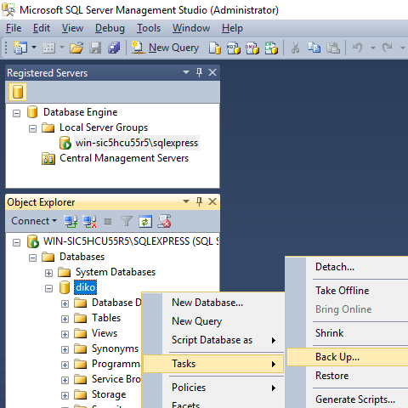在**Object Explorer**中，连接到SQL Server数据库引擎的对象，然后展开该对象。展开**Databases**，于DIKO右键单击，然后指向**Tasks**，单击**Back Up....**。
2. 然后你会看到以下的对话框： 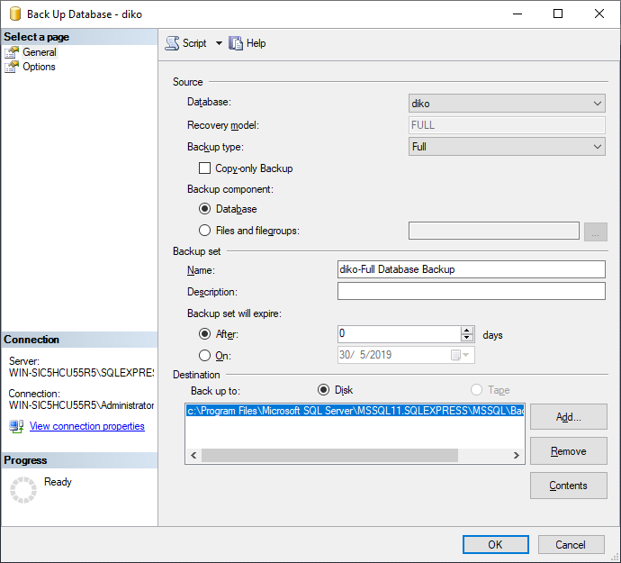
3. 单击**OK**接纳预设的备份参数；要不，您可以将备份的默认位置设置为网络附加储存（NAS），以进行近线储存。这时，对话框的左下角会出现备份进程的图案。当备份完成，系统会出现如下图般提示备份已完成的讯息：  
   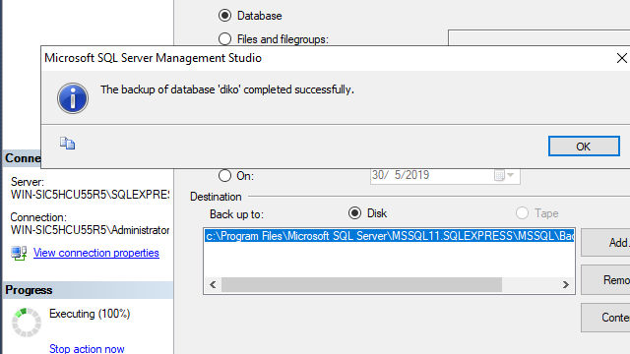

您可以使用任务计划程序自动执行数据库备份任务。

### 2.1.2 文件系统备份

缺省情况下，DIKO安装在C磁盘驱动器上。有一个名为DIKO的活页夹，用于储存应用程序、文件对象和全文索引，因此，C磁盘驱动器上的DIKO活页夹应该透过系统的“复制”命令或其他备份软件进行备份。您可以使用Windows的计划任务功能于每晚进行文件系统备份。建議將備份檔案存儲在NAS上以方便保護。

## 2.2 复原

要复原DIKO很简单，将数据库和文件系统备份从NAS放到默认位置（即C磁盘驱动器），DIKO将再次投入生产。

### 2.2.1 数据库复原

以下过程说明如何使用MS SQL Server Management Studio复原数据库备份。

1. 在**Object Explorer**中，连接到SQL Server数据库引擎的对象，然后展开该对象。
2. 于**Databases**右键单击，然后点选**Restore Database...**
3. 在**General**页面上，使用**Source**部分指定要复原的备份集的来源和位置。选择以下选项之一：
4. 从下拉列表中选择要复原的数据库。该列表仅包含根据**msdb**备份历史记录作过备份的数据库。
5. 在**Destination**部分中，**Database**框将自动填充要复原的数据库名称。要更改数据库名称，请在**Database**框中输入新名称。
6. In the **Restore to** box, leave the default as **To the last backup taken** or click on **Timeline** to access the **Backup Timeline** dialog box to manually select a point in time to stop the recovery action. For more information on designating a specific point in time, see [Backup Timeline](https://docs.microsoft.com/en-us/sql/relational-databases/backup-restore/backup-timeline?view=sql-server-2017&lc=1033).
7. 在**Backup sets to restore**网格中，选择要复原的备份。此网格显示指定位置的可用备份。预设情况下，建议使用恢复计划。要覆盖建议的恢复计划，您可以更改网格中的选择。当取消选择早期备份时，将自动取消选择依赖于恢复早期备份的备份。
8. 若与数据库的活动连接仍然存在，复原操作可能会失败。选择**Close existing connections option**选项以确保所有在Management Studio与数据库之间的活动连接均已关闭。此复选框在执行还原操作之前将数据库设置为单用户模式，并在完成时数据库设置为多用户模式。
9. 如果希望在每个复原操作之间出现提示，请选择**Prompt before restoring each backup**。除非数据库很大并且您希望监视还原操作的状态，否则通常不需要这样做。
10. 单击**OK**。

### 2.2.2 文件系统复原

要复原文件系统，只需复制整个DIKO活页夹及其内容，并将之放回到C磁盘驱动器（或DIKO安装的硬盘）上。